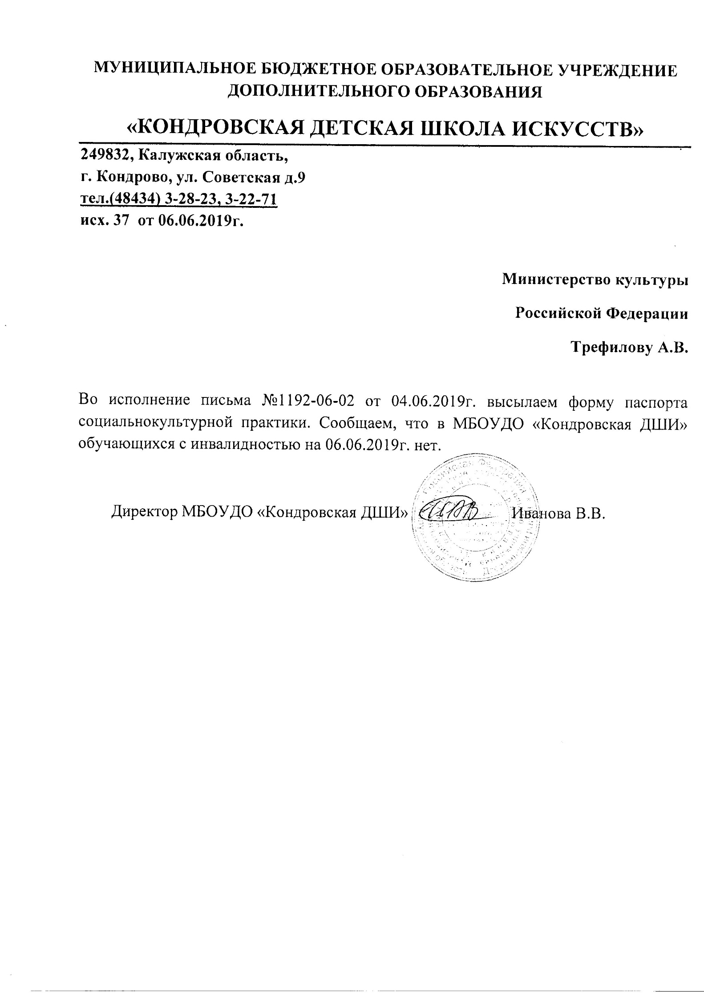
Паспорт социальнокультурной практики, обеспечивающей доступность участия граждан с инвалидностью
Субъект РФ | Полное наименование учреждения, реализующего мероприятие | Вид организации отрасли культуры, реализующей мероприятие | Категория инвалидов, участвующих в мероприятии | Целевая аудитория | Формат мероприятия | Год проведения мероприятия | Количество участников мероприятия, включая лиц с инвалидностью | Средства, используемые для обеспечения доступности мероприятия для инвалидов | Методики, техники и технологии социальнокультурной реабилитации инвалидов | Новизна актуальность, возможность повторения и масштабирования | Достигнутый социальный эффект от реализации мероприятия | Отзывы в СМИ и соцсетях | Объем финансирования | Некоммерческие организации задействованные в социальнокультурном проекте
Калужская область, г. Кондрово | Муниципальное бюджетное образовательное учреждение дополнительного образования «Кондровская детская школа искусств» | Образовательная организация | - | Дети до 18 лет и их родители | Праздник, концерт, выставка, лекция | Согласно графика мероприятий на учебный год | 70 | ТСР (пандус) | - | - | - | http://kznewskondrovo.ru/?p=19744  http://kznewskondrovo.ru/?p=17190 | - | -

